Bogotá, D. C., Noviembre 04 de 2011

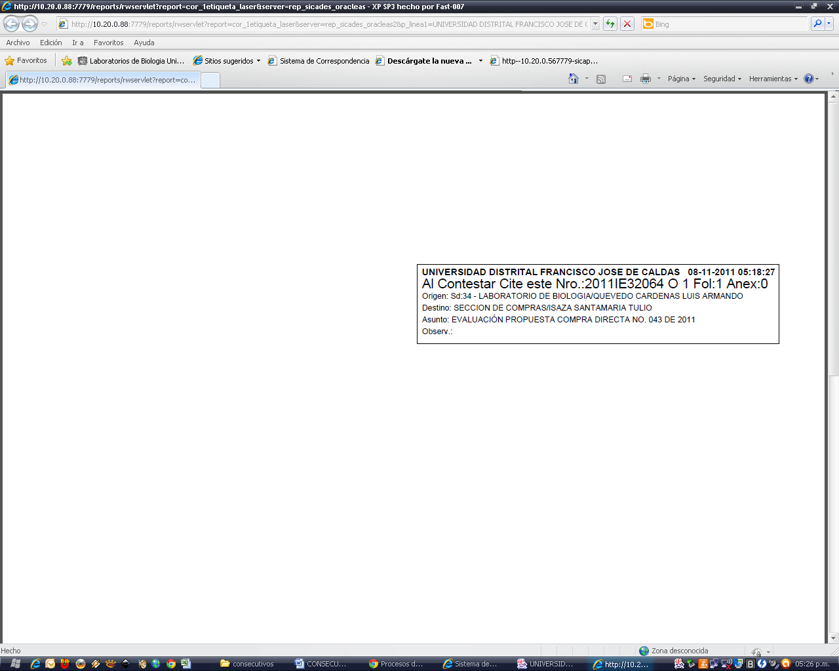
LB-085-2010

Señor
TULIO BERNARDO ISAZA SANTAMARÍA
Jefe Sección Compras
Universidad Distrital Francisco José de Caldas
Presente

Ref: Evaluación propuesta compra directa No. 043 de 2011

Respetado Señor Isaza.

Cordial saludo. Remito a usted la evaluación técnica de la propuesta presentada para la compra directa No. 043 cuyo objeto es "contratar la adquisición y readecuación de las cortinerías en general de diferentes espacios tales como laboratorios, aulas, centros y talleres especializados de las Facultades de Medio Ambiente y Recursos Naturales, Ciencias y Educación y Artes ASAB."

NÚMERO | EMPRESA | NOMBRE | EVALUACIÓN TÉCNICA
1 | PENTAGRAMA S.A. | GLORIA INÉS MEJÍA De EGNER | CUMPLE

Con mis consideraciones de gratitud y esperando seguir contando con su valiosa colaboración.

Atentamente,

LUIS ARMANDO QUEVEDO CÁRDENAS
Coordinador Laboratorios de Biología
Facultad de Ciencias y Educación
Universidad Distrital Francisco José de Caldas

Copia: Archivo consecutivo

Elaboro: DAMP
Reviso:LAQC

